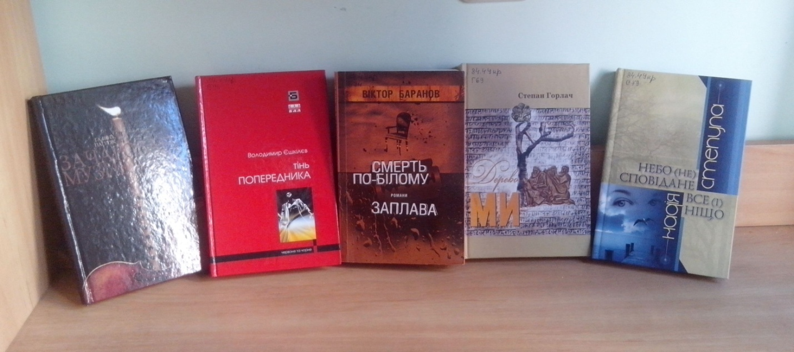

Слово до читача.

Сподіваюся, що після ознайомлення з запропонованими художніми творами сучасних українських письменників, у Вас з’явиться бажання відвідати бібліотеку та прочитати ці книги.
Перед представленням книги, надається коротка біографічна інформація про її автора.
Зав. бібліотеки Лариса Полторацька

Бібліографічний огляд нової художньої літератури сучасних українських письменників

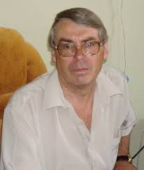
Віктор Баранов народився 14 жовтня 1950 р. у с. Кривушах, Кремечуцького району на Полтавщині. 1974 року закінчив філологічний факультет Київського університету ім. Т. Шевченка. Працював на видавничій роботі.
З 1983 року працював секретарем Національної спілки письменників України, а 19 листопада 20111 р. його було обрано головою спілки.
Віктор Баранов також є головним редактором літературного журналу «Київ», віце-президентом Товариства «Україна-Румунія».
Лауреат мистецької премії «Київ» у галузі художньої літератури ім. Євгена Плужника, премії ім. О. Гірника, Міжнародних літературних премій «Тріумф» та «Сад божественних пісень» ім. Г.Сковороди, літературно-мистецької премії ім. М. Коцюбинського.
Орден «За заслуги» ІІІ ст.. (24 серпня 2012) - за значний особистий внесок у соціально-економічний, науково-технічний, культурно-освітній розвиток Української держави, вагомі трудові здобутки, багаторічну сумлінну працю та з нагоди 21-ї річниці незалежності України.

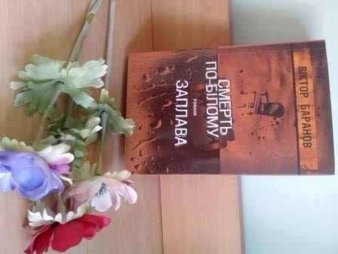

84.4Укр
Баранов В. Смерть по-білому. Заплава : романи / В. Баранов .- К. : Ярославів Вал , 2013 .- 360с.: іл. .- 978-617-605-017-9 : 50 грн [71029]
У кожному романі Віктора Баранова владарює містична таїна, карколомна інтрига, тому ці твори з усіма на те підставами можна назвати детективними. Однак - і філософськими теж, - оскільки маємо дивовижно глибоке й оригінальне осмислення людини в її екзистенційних проблемах.
Дія роману «Смерть по-білому» відбувається у межах обійстя головного героя — пізньої доби у нього дома збирається надзвичайно чисельна й характерна публіка. Усі — без запрошення. Усі — неочікувано. Більшість із них — його знайомі різних років. Й більшість із них — уже померли. Музичний лейтмотив твору — «Болеро» Моріса Равеля — в ході «п'єси» вводиться все більше нових «інструментів»-гостей, наростає емоційна напруга ближче до кінця: «…скрегіт металу, какофонія розтерзаних почуттів, наростання дисгармонії і знак оклику останнього акорда - наче вирок усьому живому, мов розплата за майже щасливе милозвуччя голосу несміливої флейти що сріберно линув над світом на початку, на світанку життя».
Твір було написано 2004 року.
Роман В.Баранова – «Заплава» відразу привернув до себе увагу читачів і літературної громадськості.
«Прочитавши його, можна по гарячих слідах скласти враження, наче він – про події Помаранчевої революції. Насправді ж погляд письменника охоплює значно ширше коло суспільного життя сучасної України. З калейдоскопічною строкатістю постають у творі картини з різних, тісно дотичних одна до другої, епох, що випали на життя головного героя – журналіста Артема. Реалії часів Союзу й Незалежності, Київ, Москва й Полтава, Чечня й Польща, невитруйне малоросійське прислужництво й огидний вищир великодержавницького скінхедства на північно-східному векторі, ніжне кохання й детективна інтрига сюжетних колізій, щире продажництво представників «другої найдавнішої професії» та високе небо одухотвореного Майдану – через це та багато іншого пролягає доля персонажів роману.
«Заплава» – книжка-магніт, книжка-зваба, книжка-наркотик. Почавши читати, її неможливо відкласти «до наступного разу».
(Микола Славинський)
30 липня 2014 року Віктор Баранов помер.

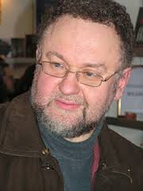
Володимир Львович Єшкілєв народився 23 травня 1965 року у Івано-Франківську. Після школи працював на ремонтно-механічному заводі помічником токаря, відтак електриком-наладником.
Закінчив історичний факультет Івано-Франківського педагогічного інституту ім. В. Стефаника (тепер — Прикарпатський університет імені Василя Стефаника) (1988).
У 1988—1998 роках працював учителем історії і правознавства та викладачем (з 2001 року — старшим викладачем, з 2004 року — на посаді доцента) Західно-українського економіко-правничого університету. Твердження про наявність у Володимира Єшкілєва наукових ступенів та звань, в тому числі й зарубіжних вишів та установ, не підтверджуються ВАК України.
З 1996—1998 роках видавав нерегулярний часопис «Плерома», а з 2001 року — редактор літературного часопису «Потяг 76», з 2002 року — журналу «Ї», з 2006 року — журналу «Київська Русь», у 2008 році — випустив перші числа часописів «Сноб» і «Золота каста», які так і не стали популярними в читачів. Автор «авторських колонок» у ряді західноукраїнських газет.
В 1998—2007 роках здійснив поїздки до Ізраїлю, Франції, Італії, Єгипту, Індії та Тибету.
Член Асоціації українських письменників. Живе в Івано-Франківську.

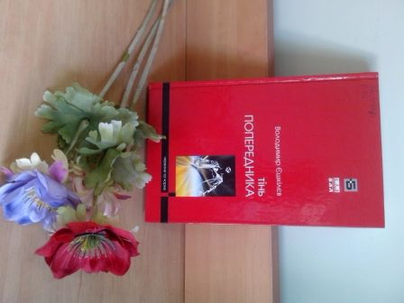«(.

84.4Укр
Єшкілєв В. Тінь попередника : роман у двох частинах / В. Єшкілєв .- К. : Ярославів Вал , 2011 .- 393с. .-("Червоне і чорне!) .- 978-617-605-009-4 : 50 грн [71015]
Провести читача по межі - улюблений прийом майстра Володимира Єшкілєва. Саме на межі між наукою і фантастикою тримає своїх прихильників автор. Здається, один непевний крок - і ти потрапиш в тенета суцільної науки. Але - ні, письменник тебе не пускає, захоплюючи, заворожуючи фантастичінстю сужету, в якому є усе, на всі смаки, на всі бажання автора і його читача. Роман "Тінь попередника" В. Єшкілєва - перший з трилогії "Фаренго", що виходить в серії інтелектуальних романів "Червоне і чорне", є прикладом абсолютної позажанрової інтеграції почуттів, відчуттів і вчинків. Бо що є реальністю, а що фантастикою - на це навряд чи хтось зможе відповісти.

«Володими Єшкілєв, автор «Тіні попередника», більш знайомий українському читачеві як успішний автор пригодницьких романів про степових кочовиків, середньовічних алхіміків, відьом, жерців і масонів. І тат, раптом, він залишає звичний для себе світ чаклунських кланів і таємних лож. В новому романі він пропонує нам світ, який змушує згадати науково-фантастичні епопеї 60-70-их років минулого століття. Назад, до зорельотів і героїв азімовських «Космічних течій» ф «Фонду»? Можливо, Єшкілєв відчув нову тенденцію у світовій літературі, котра вже стомилася від драконів, ельфів і гномів, до непристойності розмножених незліченими наслідувачами професора Толкіна? Зрозуміло, що зазначене повернення зорельотів має відбутися не просто так, а зі всією принагідною атрибутикою. Скажімо, важко не помітити науковий елемент в «Тіні попередника». Адже космічний простір роману - не просто уявний світ автора. Це прораховані відстані між планетами, продумані параметри атмосфер і геологічних формацій, класифікації зірок і космічних об’єктів, зазначені часові виміри. Ви неначе потрапляєте до ультрасучасного Планетарію з ефектом повної присутності.»

(Олена Дворецька)

Степан Горлач народився 9 січня 1921 року в селянській родині на Веселівщині Запорізької області. 1932 року батька арештували і відправили у глибоку Росію. Мати і четверо неповнолітніх дітей опинилися в страшній скруті, й тільки дивом пережили страшний рік голодокосту. Коли Степан трішки підріс, відправили його до батьківського брата у Ялту. Там він пробув шість років і закінчив середню школу. Як сина розкуркуленого, Степана до армії не брали.
Весною 1941року, коли в світі запахло війною, 20-річного Степана все-таки призвали в армію.
“У кінці 1941року майже вся Україна була окупована німцями”. Степан Горлач опиняється в німецькому полоні (1942). Після закінчення війни, він опиняється в таборах ді-пі, де і познайомився зі своєю майбутньою дружиною—Сонею. Влітку 1948року майбутній письменник із своєю нареченою виїхали до Канади.
Степан і Соня Горлачі виховали двох дітей—сина Богдара і доньку Наталку. Загалом у сім’ї Горлачів семеро онуків
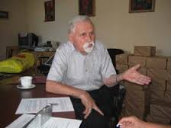

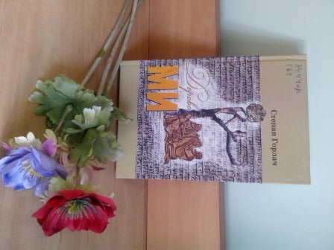

84.4Укр
Горлач С. Дерево Ми : повість, оповідання, п'єси, есеї / С. Горлач .- К. : Ярославів Вал , 2009 .- 336с. .- 978-966-2151-15-2 : 50 грн [71016]
Твори Степана Горлича - різні за жанром і за тематикою (від прадавніх часів до сьогодення) - об'єднує прагнення автора виявити одвічний глибинний зв'язок між людиною й народом і між народом і землею батьків, навернути читача до роздумів про справжнє та облудне, вічне й минуще в людському житті.
Крім повісті «Дерево Ми», до книги увійшли оповідання «Двоосібна людина», «Бронзовий приятель», «Слово Харитона на своєму похороні» та п’єси : «Єдиний Бог», «Гриць і Оксана», «Смерть диктатора». Завершують збірку есеї «Син України - Павло Штепа» та «Свято Миколая».
Книга пронизана світлом віри, надії, правди і добра.
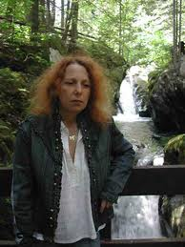

Галина Пагутяк – прозаїк, есеїст, автор більш, ніж десяти книг прози. Народилася письменниця 26 липня 1958 року в с. Залокоть Дрогобицького району на Львівщині, пізніше родина переїхала в Уріж. Згодом це село стане місцем дії багатьох її творів. Зараз Галина Пагутяк живе у Львові. Вона закінчила українську філологію Київського державного університету ім. Т. Шевченка (зараз – Київський національний університет ім. Т. Шевченка). Працювала у школі, у Дрогобицькому краєзнавчому музеї, приватній школі, Львівській картинній галереї. Є членом Національного союзу письменників України, працює у правозахисній організації.
Галина Пагутяк увійшла в літературу двадцятитрьохрічною дівчиною, “зовсім не одними і тими ж дверима, якими входили всі інші українські письменники радянського часу. Вона ввійшла, не постукавши і не попросивши дозволу ввійти, вона влетіла через димар і змусила рахуватися з нею. Їй вдалося обійтися без творів, яких вимагала епоха, а разом з тим подарувати твори, яких вимагала душа”, – так пише про неї Юрій Винничук. Серед найвідоміших – «Писар Східних Воріт Притулку» (2003), «Захід сонця в Урожі» (2007), «Королівство» (2005), «Втеча звірів, або Новий бестіарій» (2006), «Слуга з Добромиля» (2006), «Книгоноші з Королівства» (2007). Проза Галини Пагутяк перкладена англійською, німецькою, російською, словацькою і хорватською мови. Готуються переклади її творів і на інші мови.
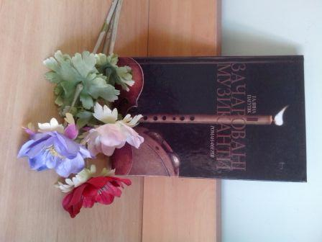

84.4Укр
Пагутяк Г. Зачаровані музиканти : роман-феєрія / Г. Пагутяк .- К. : Ярославів Вал , 2010 .- 222с. .- 978-966-2151-57-2 : 30 грн [71026]
Новий роман Галини Пагутяк ставить перед читачем одвічні питання про сенс життя та справжні цінності в ньому

Головний герой роману, Матвій Домницький, вирушає в містичну подорож у пошуках Прекрасної Пані, його шлях до неї - це й дорога до розуміння самого себе. Поєднання прозорого відшліфованого стилю з розглядом неперехідних філософських проблем створює враження глибокої води, в якій прагнеш роздивитися дно.
Галина Пагутяк так розповідає про свій новий твір: « Історія цього роману – в історії моєї родини. Мій дідо ще перед війною, пасучи коней за рікою, бачив зачарованих музикантів і панну з жовтим волоссям. Я назвала їх – Ті, що літають в повітрі.Британці називають їх сідами ( різновидом ельфів). А дія роману відбувається у 16 столітті, в містечку Журавно, де Свіча зливається з Дністром, і де добували ще 400 років тому порфир, білий камінь. Ця книга – підтвердження того, як місце, краєвид самі підказують сюжет.Найбільш романтична моя річ. Можна повторити мандрівку Матвія, який шукав Панну.Спершу Журавно.Берег Дністра з видом на гору Бокоцин, за рікою – закинутий кар’єр, де з землі визирає білий камінь. Тоді дорога на Гніздичів.Там зараз дивовижно гарний монастир з годинником.Звідти близько до Жидачева. Місце, де був монастир, біля села Гірське. Чорний ліс. Ілів поблизу Стільско з дивовижними печерами.Озеро Обшир а хуторі Прийма біля Миколаєва. І останнє – печера Прийма, яку неможливо знайти. Я сама тричі її шукала, і не знайшла…»
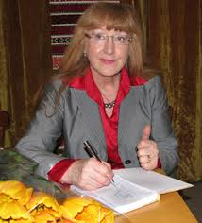
Надія Степула народилась 26 червня 1953 р. в с. Стінка Бучацького району Тернопільської області, після закінчення школи №2 у місті Бучачі навчалася у Львівському університеті та Українському поліграфічному Інституті ім. І.Федорова (тепер Академія імені Федорова), закінчила факультет журналістики, відділ редагування - науково-технічної інформації, реклами та іншої друкованої продукції (1979)
Працювала у видавництві при Львівському університеті «Вища школа» (тепер «Світ») – редактором, редактором Головної редакції, - до 1994 року.
У 1992-1994 роках навчалася в Політичній академії Центральної і Східної Європи (Будапешт, Угорщина), закінчила курс «Специфіка виборів у країнах, які стають на шлях демократії».
Від часу заснування львівської газети «Ратуша» – (співзасновник газети) – з 1990 року - політичним оглядачем, журналістом, до 1994 року (паралельно працювала у видавництві).
З 1995 по сьогодні – журналіст радіо «Свобода» – радіо «Вільна Європа».
Член Національної Спілки письменників України з 1993 р.
Лавреат літературної премії «Благовіст» (2003 р.) за книжку поезій «У завтрашнім колись».
Видані книжки:

Інше небо» – Київ, 1989, - поезії (перша книжка)
«Місто удвох» – Львів, 1993, - поезії
«Запасні слова» – Львів-Вінниця, 1994, - поезії
«За північ у світі» – Львів, 1995, - вибрані поезії, а також переклади з різних мов
«Яся любить полунички» – Львів, 1996, - збірка поезій для дітей
«У завтрашнім колись» – Львів, 1998, - поезії різних років, які раніше не публікувалися
«Інне нєбо» («Інше небо») – Радом, Польща,1999, - поезії, в перекладі польською мовою
Лауреат Міжнародної премії «Золоте перо» (2007 року) – як автор і ведуча програми «Виміри життя» на радіо «Свобода»-«Вільна Європа» (теми культури, літератури, взаємин української та зарубіжної культур).

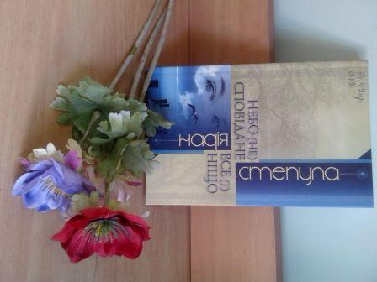

84.4Укр
Степула Н. Небо (не) сподіване. Все (і) ніщо : роман / Н. Степула .- К. : Ярославів Вал , 2011 .- 300с. .- 978-966-2151-85-5 : 50 грн [71012]
Роман Надії Степули - це не та традиційна лінійна проза, в якій життя зображується у формах і сюжетах самого життя. Це та новочасна проза, яка виросла на досвіді художніх шукань усієї світової літератури і збагачена її досвідом. Це один із тих небагатьої творів, котрі дають уявлення про те, якою буде наша проза завтра. 25.04.2015

У пропонованому романі-андрогіні Надії Степули «Небо (не)сповідане. Все (і) ніщо» герої – і вихідці з навколишнього життя, і пришельці з потойбіччя.Об´єднує їх, напевно, неординарність їх особистостей. Їм притаманна як здатність мислити, так і здатність до необдуманих вчинків; уміння ставити собі певні цілі та вперто досягати їх і невміння керувати своєю життєвою енергією.
Герої роману живуть у суспільстві, від якого іноді намагаються бути вільними, але майже нікому це не вдається. Приміряючи кожен до себе давню чи то істину, чи лжеістину, що «жити в суспільстві й бути вільним від суспільства неможливо». У них є часом тільки імена, але хіба цього мало? Пригадаймо, що ім´я – єдиний «ідентифікаційний код» кожної істоти, з яким ця істота постає коли-небудь перед Всевишнім… Майже всі вони пов´язані між собою – родинними чи дружніми стосунками, родом своєї діяльності чи спільністю поглядів на головне у житті. Водночас вони розрізнені, навіть найрідніші, – в силу втрачених чи розірваних взаємин, розбіжностей у сповідуванні ідеалів чи пріоритетів, з причин інших – наприклад, через зіштовхування їхніх світоглядних систем. Серед них є друзі і колишні друзі, кохані й колишні кохані, котрі не стали смертельними ворогами, але перестали бути друзями чи коханими – в силу андрогенних катастроф, які нерідко мають наслідки не менш гіркі, ніж справжні цунамі чи землетруси.
Світ залишається несповідимим, як і шляхи Господні, а небо – несповіданим, бо сповідь – то таїна передусім для людей. Все і ніщо – у нас, між нами, з нами. Відшукуючи смисли свого і чийогось буття, маємо надію на благословення Небес, а, відшукуючи себе на перехрестях неба і землі, теж маємо таку надію.
Може здатися, що цей роман-андрогін – гра в слова-«пазли», смисли-«пазли» – в ім´я порятунку від самотності чи від чогось іще гіршого, ніж самотність у безмежному світі, населеному людьми. Чи – в ім´я подолання абсурдності цього світу. – Може, й так. А може, й ні.

